“永安一中、德化一中、漳平一中”三校协作
2018-2019学年第二学期第一次联考
高二生物试题
一、选择题
1. 下列有关叙述中，正确的是( )
A. 兔的白毛与黑毛、狗的长毛与卷毛都是相对性状
B. 隐性性状是指生物体不能表现出来的性状
C. 纯合子的自交后代中不会发生性状分离，杂合子的自交后代中不会出现纯合子
D. 表现型相同的生物，基因型不一定相同
2.小麦抗锈病对易染病为显性。现有甲、乙两种抗锈病的小麦，其中一种为纯种，若要鉴别和保留纯合的抗锈病小麦，下列最简便易行的方法是（）
A. 甲×乙 B. 甲×甲，乙×乙
C. 甲×乙得F₁再自交 D. 甲、乙分别和隐性类型测交
3. 下列有关DNA分子结构的叙述，错误的是 ( )
A. 双链DNA分子中含有两个游离磷酸基团
B. DNA的一条单链上相邻的碱基A与T之间通过氢键连接
C. 嘌呤碱基与嘧啶碱基的结合保证了DNA分子空间结构的相对稳定
D. DNA分子两条链反向平行
4.下图表示遗传信息复制和表达等过程，以下相关叙述错误的是（）
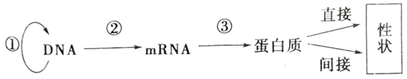
A. 浆细胞中可发生①②③过程
B. ①②过程需要模板、原料、酶和能量等基本条件
C. 图中①②③过程均发生了碱基互补配对
D. 镰刀型细胞贫血症体现了基因通过控制蛋白质的结构直接控制生物性状
5.大约一万年前，某大峡谷中的松鼠被一条河流分隔成两个种群，两个种群现在已经发生了明显的分化，过程如图所示。下列有关说法正确的是（）
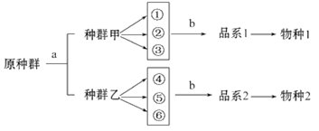
A. 地球上新物种的形成都必须先经历a过程
B. b过程的实质就是定向改变种群的基因频率
C. ①～⑥仅表示物种形成过程中基因突变是不定向的
D. 品系1和品系2两种群的基因库出现了较大差异，就可形成物种1和物种2
6.萨顿依据“基因和染色体的行为存在明显的平行关系”，而提出“基因是由染色体携带着从亲代传递给下一代”的假说，下列不属于他所依据的“平行”关系的是
A. 基因和染色体在体细胞中都是成对存在的，在配子中都只含有成对中的一个
B. 非等位基因在形成配子时自由组合；非同源染色体在减数分裂过程中也自由组合
C. 作为遗传物质的DNA是由两条反向平行的脱氧核苷酸长链盘绕形成的
D. 基因在杂交过程中保持完整性和独立性；染色体在配子形成和受精过程中，也有相对稳定的形态结构
7. 如图为某精原细胞分裂过程中的一对同源染色体及其等位基因，下列说法错误的是
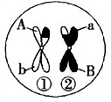
A. ①和②之间发生了交叉互换
B. 该细胞可能来自二倍体动物
C. A与a的分离仅发生在减数第一次分裂
D. 该细胞可产生4种配子
8. 下列关于遗传物质的说法，错误的是( )
①真核生物的遗传物质是DNA ②原核生物的遗传物质是RNA ③细胞核中的遗传物质是DNA ④细胞质中的遗传物质是RNA ⑤甲型H1N1流感病毒的遗传物质是DNA或RNA
A. ①②③ B. ②③④
C. ②④⑤ D. ③④⑤
9.下列关于基因的叙述，正确的是（）
A. DNA的复制只发生在分裂间期，复制的场所只能是细胞核
B. 一个基因转录时两条链可同时作为模板，提高转录效率
C. 观察细胞有丝分裂后期染色体形态可判断基因突变发生的位置
D. 控制豌豆红花和白花的基因的根本区别是脱氧核苷酸的排列顺序不同
10.人类血管性假血友病基因位于X染色体上，长度为180kb。目前已经发现该病有20多种类型，这表明基因突变具有（）
A. 不定向性 B. 低频性 C. 随机性 D. 普遍性
11. 19世纪中期，孟德尔采用纯种豌豆做一对相对性状的杂交实验，发现了分离规律。下列有关该研究过程的叙述，错误的是
A. 孟德尔在杂交实验中观察到F₁中出现3∶1的性状分离比
B. 孟德尔依据实验现象提出生物体细胞中含有成对遗传因子
C. 孟德尔依据假说预测F₁测交后代出现1∶1的性状分离比
D. 孟德尔的测交结果验证了F₁产生配子时成对遗传因子分离
12.荠菜果实性状——三角形和卵圆形由位于两对染色体上的基因A、a和B、b决定。AaBb个体自交，F₁中三角形：卵圆形=301:20。在F₁的三角形果实荠菜中，部分个体无论自交多少代，其后代均为三角形果实，这样的个体在F₁三角形果实荠菜中所占的比例为（）
A. 1/15 B. 7/15 C. 3/16 D. 7/16
13.摩尔根在果蝇杂交实验中发现了伴性遗传，在果蝇野生型个体与白眼突变体杂交实验中，
最早能够判断白眼基因位于X染色体上的最关键实验结果是（）
A. 白眼突变体与野生型个体杂交，F₁全部表现为野生型，雌、雄比例为1∶1
B. F₁自由交配，后代出现性状分离，白眼全部是雄性
C. F₁雌性与白眼雄性杂交，后代出现白眼，且雌雄中比例均为1∶1
D. 白眼雌性与野生型雄性杂交，后代白眼全部为雄性，野生型全部为雌性
14.假定某动物细胞染色体数目2n＝4，据图指出该个体中②③④⑤⑥各细胞所处的分裂时期的叙述，正确的是（）
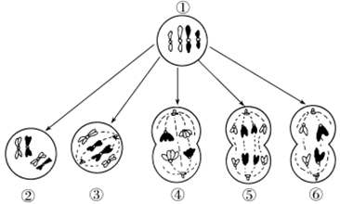
A. ⑤内有4个四分体，②内有2个染色体组
B. ②③④⑤均含同源染色体
C. ②③④分别为减数第一次分裂前、中、后期
D. ⑥是次级精母细胞或第一极体
15.下列关于遗传物质探索历程的叙述，正确的是
A. 艾弗里实验证明从S型肺炎双球菌中提取的DNA可以使小鼠死亡
B. T₂噬菌体可以在肺炎双球菌中复制和增殖
C. 赫尔希和蔡斯实验中离心后只有在沉淀中才能检测到放射性同位素³²P
D. 噬菌体侵染细菌实验之所以更有说服力因为其蛋白质和DNA完全分开
16.下列关于DNA分子结构与复制的叙述，正确的是（）
A. DNA分子中含有四种核糖核苷酸
B. 在双链DNA分子中A/T的值不等于G/C的值
C. DNA复制不仅需要氨基酸做原料，还需要ATP供能
D. DNA复制不仅发生在细胞核中，也发生在线粒体、叶绿体中
17.甲、乙两图表示真核细胞内某个基因表达的部分过程。下列叙述正确的是（）
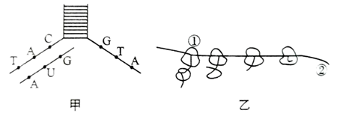
A. 甲图所示的过程中，该基因有两条单链都可以作为模板链
B. 甲图所示的过程完成以后，产物中G的个数等于C的个数
C. 乙图中多个核糖体合成的多肽链均相同
D. 乙图中的②可以结合多个核糖体，它们沿②从左向右移动
18.一个随机交配的种群在没有迁移等条件下，两年内该种群的基因型频率的变化如下表，下列有关推断正确的是( )
年 | AA（％） | Aa（％） | aa（％）
1 | 30 | 40 | 30
2 | 25 | 50 | 25

A. 该种群将朝着Aa增多的方向进化
B. 该种群没有表现出生物的进化
C. 该种群的生活环境有较大的变化
D. 该种群较容易发生基因突变
19.下列关于生物变异的叙述，正确的是（）
A. 同一染色体上基因位置改变引起的生物性状改变属于基因突变
B. 若某基因只发生单个碱基对的替换，则该基因编码的肽链长度可能改变
C. 自然条件下，基因重组就是非同源染色体上非等位基因的自由组合
D. 一对表现型正常的夫妇生出白化病(aa)儿子的变异来源是基因重组
20.普通枣树（二倍体）发生变异后，可形成一种由二倍体型细胞和四倍体型细胞混合而成的混倍体枣树。下列叙述错误的是
A. 普通枣树发生的上述变异可以用显微镜直接观察
B. 混倍体枣树自交产生的子代通常也是混倍体
C. 混倍体枣树体细胞中可存在2、4、8个染色体组
D. 混倍体枣树可能结出比普通枣树更大的果实
21.普通小麦中有高秆抗病(TTRR)和矮秆易感病(ttrr)两个品种，控制两对性状的基因分别位于两对同源染色体上。实验小组利用不同的方法进行了如下三组实验：
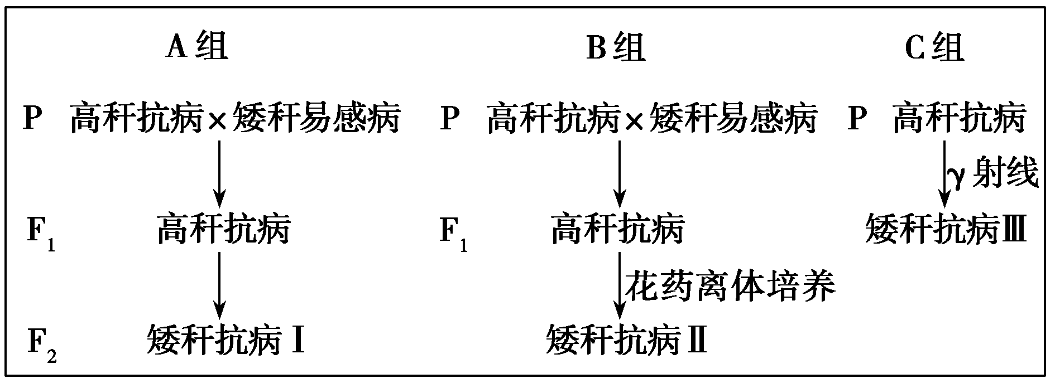
下列关于该实验的说法，不正确的是（）
A. A组和B组都有利用杂交的方法，其目的是一致的
B. A组F₂中的矮秆抗病植株Ⅰ可以直接用于生产
C. A组、B组和C组所运用的育种方法分别是杂交育种、单倍体育种和诱变育种
D. C组育种过程中，必须用γ射线处理大量的高秆抗病植株，才有可能获得矮秆抗病植株
22.番茄果肉颜色红色和紫色为一对相对性状，红色为显性。杂合的红果肉的番茄自交获F_{1，}将F₁中表现型为红果肉的番茄自交得F₂，以下叙述正确的是（）
A. F₂中无性状分离
B. F₂中性状分离比3：1
C. F₂红果肉个体中杂合子占2/5
D. 在F₂首先出现能稳定遗传的紫果肉
23.葫芦科一种称为喷瓜的植物，其性别不是由异型性染色体决定的，而是由3个复等位基因a^{D}、a＋、a^{d}决定的，每种植株中只存在其中的两个基因。它们的性别表现与基因型如下表所示：
性别类型 | 基因型
雄性植株 | a^{D}a＋、a^{D}a^{d}
两性植株(雌雄同株) | a＋a＋、a＋a^{d}
雌性植株 | a^{d}a^{d}

根据以上信息，下列叙述错误的是()
A. 决定雄性、两性、雌性植株的基因依次是a^{D}、a＋、a^{d}
B. a^{D}对a＋、a^{d}为显性，a＋对a^{d}为显性
C. 复等位基因a^{D}、a^{d}、a＋的产生说明基因突变具有不定向性
D. 雄性植株还应有基因型为a^{D}a^{D}的个体
24.现有纯种果蝇品系①～④，其中品系①的性状均为显性，品系②～④均只有一种性状是隐性，其他性状均为显性。这四个品系的隐性性状及控制该隐性性状的基因所在的染色体如下表所示：
品系 | ① | ② | ③ | ④
隐性性状 |  | 残翅 | 黑身 | 紫红眼
基因所在的染色体 | Ⅱ、 Ⅲ | Ⅱ | Ⅱ | Ⅲ

若需验证自由组合定律，可选择交配品系组合为
A. ①×④ B. ①×② C. ②×③ D. ②×④
25. 人的X染色体和Y染色体大小、形态不完全相同，但存在着同源区(Ⅱ)和非同源区(Ⅰ、Ⅲ)如图所示。下列有关叙述中错误的是( )
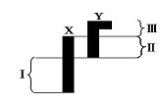
A. Ⅰ片段上隐性基因控制的遗传病，男性患病率高于女性
B. Ⅲ片段上基因控制的遗传病，患病者全为男性
C. 由于X、Y染色体互为非同源染色体，故人类基因组计划要分别测定
D. Ⅱ片段的存在，决定了X、Y染色体的减数分裂时的联会行为
26.一对正常夫妇生了一个患红绿色盲且性染色体组成为XXY的孩子，下列示意图最能表明其原因的是( )
A. 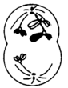 B. 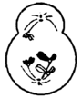 C. 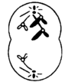 D. 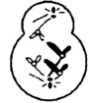
27.猫是XY型性别决定的二倍体生物，控制猫体毛颜色的基因A（橙色）、a（黑色）位于X染色体上，当猫体细胞中存在两条或两条以上X染色体时，只有随机的l条X染色体上的基因能表达，另一条X染色体因高度螺旋化而失活成为巴氏小体。基因型为X^{A} Y与XªXª的亲代杂交，下列推断正确的是 （ ）
A. 雄性子代全为黑色，体细胞中可检测到巴氏小体
B. 雌性子代全为橙色，体细胞中可检测到巴氏小体
C. 表现型为黑橙相间的子代体细胞中可检测到巴氏小体
D. 其反交的子代中表现为黑橙相间的个体不能检测到巴氏小体
28.人21号染色体上的短串联重复序列可作为遗传标记（+），对21三体综合征作出快速的基因诊断。现有一个21三体综合征患儿，该遗传标记的基因型为+ + -，其父亲该遗传标记的基因型为+ -，母亲该遗传标记的基因型为- -。据此所作判断正确的是
A. 该患儿致病基因来自父亲
B. 卵细胞21号染色体不分离而产生了该患儿
C. 精子21号染色体有2条而产生了该患儿
D. 该患儿的母亲再生一个21三体综合症婴儿的概率为50%
29.为在酵母中高效表达丝状真菌编码的植酸酶，通过基因改造，将原来的精氨酸密码子CGG改变为酵母偏爱的密码子AGA，由此发生的变化不包括（）
A. 植酸酶基因的碱基序列改变 B. 植酸酶氨基酸序列改变
C. 编码植酸酶的DNA热稳定性降低 D. 配对的反密码子为UCU
30.用³²P标记玉米体细胞（含20条染色体）的DNA分子双链，持续将这些细胞转入不含³²P的培养基中培养，让其分裂第一次……至第n次。若其中一个细胞中的染色体总条数和被³²P标记的染色体条数分别是40条和2条，则这至少是第多少次分裂的分裂期？（）
A. 第二 B. 第三 C. 第四 D. 第n
31.结合图表分析，下列有关说法正确的是（）
抗菌药物 | 抗菌机理
青霉素 | 抑制细菌细胞壁的合成
环丙沙星 | 抑制细菌DNA解旋酶的活性  （可促进DNA螺旋化）
红霉素 | 能与核糖体结合
利福平 | 抑制RNA聚合酶的活性

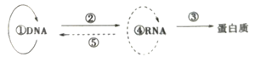
A. ①～⑤可发生在人体健康细胞中
B. 青霉素和利福平能抑制DNA的复制
C. 结核杆菌的④和⑤都发生在细胞质中
D. 环丙沙星和红霉素分别抑制细菌的①和③过程
32.下图为某哺乳动物某个DNA分子中控制毛色的a、b、c三个基因的分布状况，其中Ⅰ、Ⅱ为无遗传效应的序列。有关叙述不正确的是（）
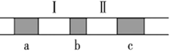
A. 基因a､b､c最本质的区别在于脱氧核苷酸的序列不同
B. 在减数分裂四分体时期的交叉互换，可发生在a、b之间
C. Ⅰ、Ⅱ中发生的碱基对的替换，不属于基因突变
D. 基因与毛色之间的关系并不都是一一对应的关系
33.下列有关生物变异的叙述，正确的是（）
A. 人体细胞中第21号染色体增加一条可提高基因的表达水平，是有利变异
B. 淀粉分支酶基因中插入一段外来DNA序列属于基因突变
C. 杂合的黄色圆粒豌豆自交后代会产生新的性状，且都可以稳定遗传
D. 利用八倍体小黑麦的花粉离体培养，获得的植株为四倍体
34.如下图所示，将二倍体植株①和②杂交得到③，再将③作进一步处理。对此分析正确的是（）
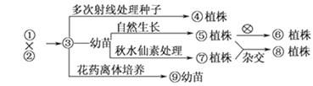
A. 经⑤×⑦过程培育无子西瓜，⑦植株上所结的西瓜即为无籽西瓜。
B. 图中秋水仙素的作用是抑制纺锤体形成，阻碍着丝点分裂
C. 由⑤得到⑥的育种原理是基因重组
D. 与其他育种方法相比，③→④的育种方法的优点是可以按照人的意愿产生新的性状
35.已知普通小麦是六倍体，含42条染色体，将普通小麦和黑麦（二倍体，2n=14）杂交获得不育F₁，F₁经加倍后获得八倍体小黑麦。下列叙述中错误的是（）
A. 普通小麦单倍体植株的体细胞含21条染色体
B. 离体培养普通小麦的花粉，产生的植株表现高度不育
C. F₁减数分裂产生的配子含有2个染色体组14条染色体
D. 八倍体小黑麦减数分裂时，来自同一物种的同源染色体联会
二、非选择题
36.真核生物基因中通常有内含子，而原核生物基因中没有，原核生物没有真核生物所具有的切除内含子对应的RNA序列的机制。已知在人体中基因A（有内含子）可以表达出某种特定蛋白（简称蛋白A）。回答下列问题：
（1）某同学从人的基因组文库中获得了基因A，以大肠杆菌作为受体细胞却未得到蛋白A，其原因是_____________________________。
（2）若要通过PCR技术获得人体中的基因A，需在反应体系中加入模板，原料，Taq酶和____________等物质； 若要通过cDNA文库获取该基因，则在构建基因文库过程中，需要从细胞中提取____________，通过反转录得到cDNA.
（3）若要高效地获得蛋白A，可选用大肠杆菌作为受体，因为与家蚕相比，大肠杆菌具有_________________________________________（答出两点即可）等优点。
（4）若要检测基因A是否翻译出蛋白A，可用的检测物质是____________________（填“蛋白A的基因”或“蛋白A的抗体”）
37.遗传病在人类疾病中非常普遍，对遗传病的发病率和遗传方式的调查是预防遗传病的首要工作。下面是对某种遗传病的发病率和遗传方式的调查过程，请回答下列问题：
(1)调查遗传病发病率：①确定调查范围；②在人群里________抽查人数若干，调查并记录，计算；③得出结果。
(2)调查遗传方式：①选取_______________家族若干；②画出系谱图；③根据各种遗传病的遗传规律推导出遗传方式。
(3)以下是某个家族某种遗传病的系谱图，根据所学知识回答问题(用A、a表示相关基因)
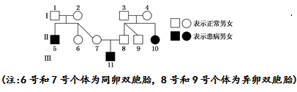
①该遗传病的遗传方式为___________________。
②假设6号和9号结婚，婚后所生孩子患该病的概率是________。
③若⑦号同时携带色盲基因（X^{b}），⑦和⑧再生一个孩子只患一种病的概率是___________。
38.下图是培育表达人乳铁蛋白的乳腺生物反应器的技术路线。tet^{R}表示四环素抗性基因，amp^{R}表示氨苄青霉素抗性基因，BamHI、HindⅢ、SmaI直线所示为三种限制酶的酶切位点。据图回答：
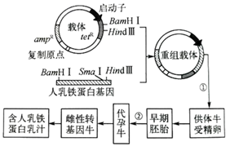
（1）图中将人乳铁蛋白基因插入载体，需用_________________限制酶同时酶切载体和人乳铁蛋白基因。筛选含有重组载体的大肠杆菌首先需要在含____________________的培养基上进行。
（2）能使人乳铁蛋白基因在乳腺细胞中特异性表达的调控序列是____________。
（3）过程①可采用的操作方法是______________。
（4）为检测人乳铁蛋白是否成功表达，可采用___________技术。
39.水稻花为两性花，风媒传粉，花小，杂交育种工作量巨大。水稻的紫叶鞘对绿叶鞘完全显性，受一对等位基因控制(设为A和a)。现有紫叶鞘(甲)和绿叶鞘(乙)两个纯系水稻品种，将甲、乙两种种子间行种植。
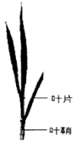
(1)若要获得甲为父本乙为母本的杂交种子，需对乙植株进行_________(操作)并套袋隔离，待父本植株花粉成熟后人工授粉并进行套袋隔离。种子成熟后收获__________(填“甲”或“乙”)植株上结的种子即为杂交种子。
(2)若间行种植后自然生长，待种子成熟后，收获乙品种植株上的种子播种，长出紫叶鞘和绿叶鞘两种类型的幼苗，其中__________性状幼苗是乙的自交后代，请用遗传图解解释上述遗传现象。____________

